**LAPORAN**

**PRAKTIKUM PEMROGRAMAN MOBILE**

**JOBSHEET 4**



**Oleh :**

Farhan Mawaludin 2341720258

**PROGRAM STUDI TEKNIK INFORMATIKA**

**JURUSAN TEKNOLOGI INFORMASI**

**POLITEKNIK NEGERI MALANG**

**2025/2026**

**Praktikum 1 :** Eksperimen Tipe Data List

Langkah 1

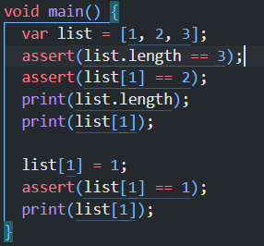

Pada langkah ini membuat list yang panjangnya berjumlah 3, kemudian dilakukan pengecekan apakah panjagnya nya == 3 dan list index ke-1 == 2. Kemudian print panjang list dan list pada index ke-1. Setelah itu ganti nilai pada index ke-1 dengan 1 dan cek apakah index ke-1 == 1 lalu print list index ke-1. Maka outputnya :

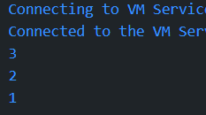

Langkah 2

Ubah kode pada langkah 1 menjadi variabel final yang mempunyai index = 5 dengan default value = null. Isilah nama dan NIM Anda pada elemen index ke-1 dan ke-2

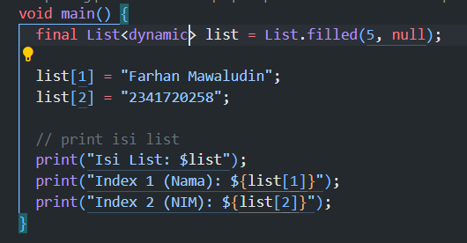

Tidak terjadi error karena list dideklarasikan sebagai final, sehingga variabelnya tidak bisa diganti dengan list baru tetapi isi elemennya tetap dapat diubah. Selain itu, tipe data dynamic? membuat list fleksibel untuk menampung berbagai jenis data, sehingga nama (String) dan NIM (String atau int) bisa ditulis dalam satu list tanpa masalah, selama pengisian dilakukan pada index yang valid. Jadi fungsi final disini supaya variabel list tidak dapat di deklarasikan kembali.

**Praktikum 2 :** Eksperimen Tipe Data Set

Langkah 1

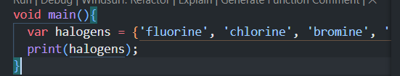

Menampilkan Nilai pada variabel halogens dengan tipe data set

Langkah 2

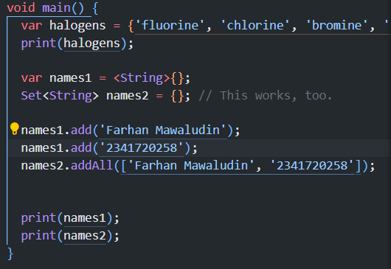

Tidak terjadi eror, add digunakan untuk menambahkan datanya satu per satu ke dalam set. Sedangkan addAll bisa langsung lebih dari 1 dan dalam berbentuk list

**Praktikum 3 :** Eksperimen Tipe Data Maps

Langkah 1

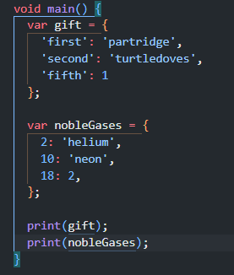

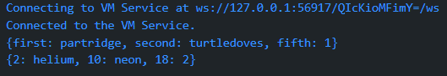

Tidak terjado error, disini menampikan key dan value dari variabel gift dan nobleGases yang bertipe map.

Langkah 2

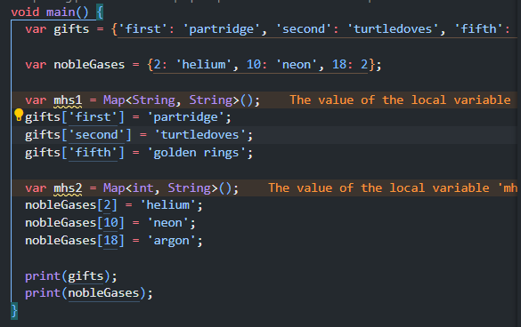

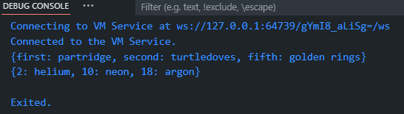

Tidak terjadi error, pada gifts untuk key ‘fifth’ diubah menjadi golden rings dan pada nobleGases untuk key’18’ diubah menjadi argon.

Langkah 3

Menambahkan elemen nama dan NIM pada setiap variabel

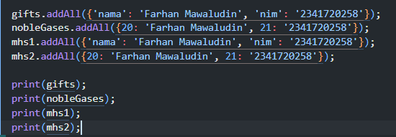

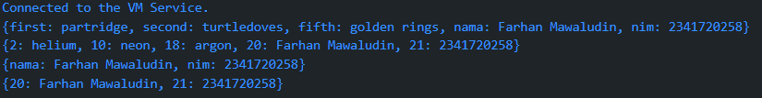

**Praktikum 4 :** Eksperimen Tipe Data List: Spread dan Control-flow Operators

Langkah 1

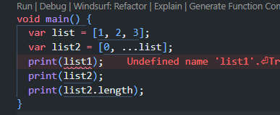

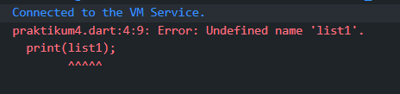

Terjadi error karena memang tidak ada variabel list1 .Kode perbaikan

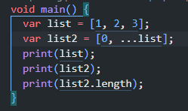

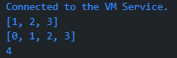

Menampilkan variabel list , list2 dan panjang list2

Langkah 2

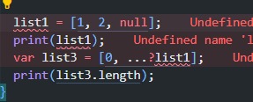

Setelah menambahkan ini terjadi error karena variabel list1 belum di deklarasikan. Kode perbaikan dan menambahkan nama dan nim menggunakan spread operator

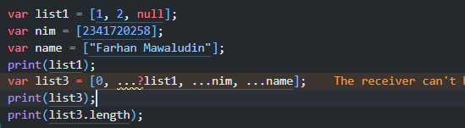

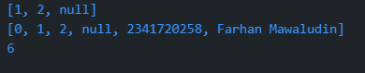

Langkah 3

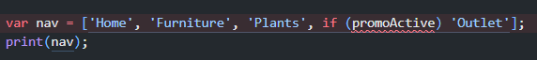

Terjadi error karena promoActivenya belum di deklarasikan.

Kode perbaikan:

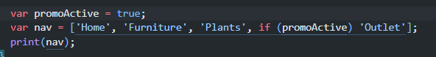

Ketika True



Ketika false



Langkah 4

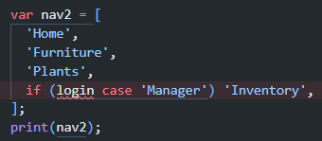

Terjaid error karena tidak ada variabel login.

Kode perbaikan:

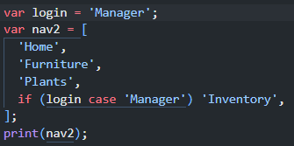



Jika login memiliki kondisi lain, login = ‘Admin’ maka hasilnya :

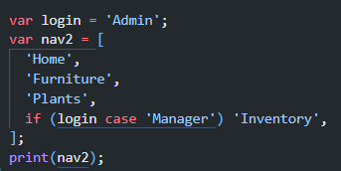



Langkah 5

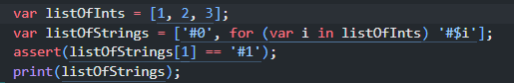



Tidak terjadi error, mempermudah membuat list baru dari list lain tanpa harus bikin loop terpisah.

1. **Praktikum 5 :** Eksperimen Tipe Data Records

Langkah 1

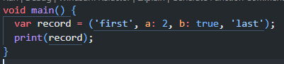

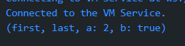

Menampilkan elemen pada variabel record

Langkah 2

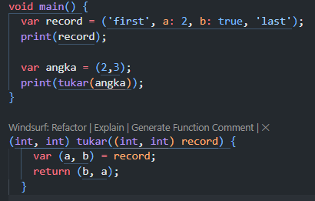



Membuat fungsi tukar, jadi menukar (2,3) menjadi (3,2)

Langkah 3



Terjadi eror karena sudah di inisialisasi tapi nilainya tidak ada.

Kode perbaikan:





Langkah 4

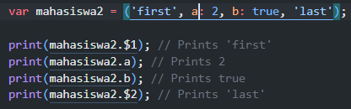

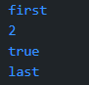

Tidak terjadi error karena cara pemenggilannya yang sudah sesuai dengan tipe data records

Lalu Gantilah salah satu isi record dengan nama dan NIM Anda.

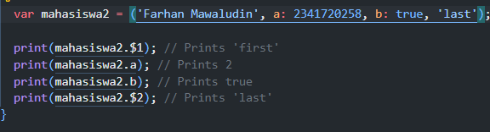

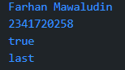

**Tugas Praktikum**

* 1. Jelaskan yang dimaksud Functions dalam bahasa Dart!  
     Jawab : Function adalah sebuah blok kode yang dibuat untuk melakukan tugas tertentu, selain itu jika fungsinya ingin digunakan lagi maka kira tidak perlu membuat lagi.
  2. Jelaskan jenis-jenis parameter di functions berserta contoh sintaksnya

Jawab :

* **Positional parameter (wajib, urutannya penting)**

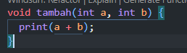

* **Optional positional parameter**

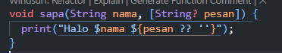

* **Named parameter**

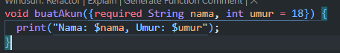

* 1. Jelaskan maksud Functions sebagai first-class objects beserta contoh sintaknya!

Jawab : di Dart fungsi diperlakukan sebagai nilai , bisa disimpan di variabel, dikirim ke fungsi lain, atau dikembalikan dari fungsi.

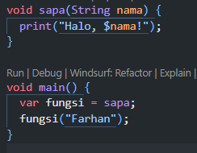

* 1. Apa itu Anonymous Functions? Jelaskan dan berikan contohnya!

Jawab : Fungsi tanpanama, biasanya dipakai cepat sebagai argumen atau callback.

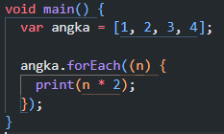

* 1. Jelaskan perbedaan Lexical scope dan Lexical closures! Berikan contohnya!

Jawab :

* Lecixal Scoupe

Variabel hanya bisa diakses dalam ruang lingkup (scope) tempat ia didefinisikan.

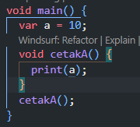

* Lexical Closure

Function **“mengingat” variabel dari scope luar** meski scope luar sudah selesai.

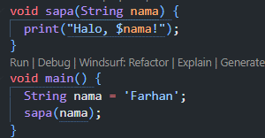

* 1. Jelaskan dengan contoh cara membuat return multiple value di Functions!

Jawab :membuat return multiple menggunakan tipe data records

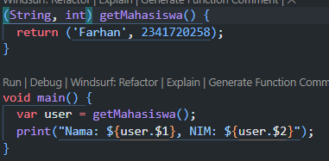

Link Repo: [FarhanMawaludin/Pemrograman-mobile-2025](https://github.com/FarhanMawaludin/Pemrograman-mobile-2025)